
SK 네트웍스 Family AI 32기 : 6팀 (A-COPilot)
AI 시스템 아키텍처 (멀티 에이전트 아키텍처)

산출물 단계 | 모델링 및 평가
제출 일자 | 2026. 10. 6.
깃허브 경로 | https://github.com/roroblack/A-COP.git
작성 팀원 | 김지혜, 서유현, 송채영, 정세환, 최상욱, 최연우

1. 에이전트 설계 개요

1.1 서비스 개요 및 목적
A-COP는 고객이 남긴 문의·불만·요청을 케이스(Case)라는 업무 단위로 만들고, 여러 전문 에이전트 팀이 역할을 나눠 처리하도록 조정하는 고객운영 플랫폼이다. 케이스는 접수부터 종료까지 상태와 이력을 한 줄로 추적하는 단위이며, 모든 처리 기록은 PostgreSQL을 단일 원천으로 저장한다.
이 문서가 증명하려는 것은 모델 성능이 아니라 오케스트레이션이다. 오케스트레이션은 여러 에이전트의 실행 순서와 조건을 총괄해 지휘하는 일을 말한다. 모델을 교체해도 케이스 생명주기, Context Broker, 팀 라우팅, 승인, 멱등성, 대기·재개(WAIT/RESUME)가 그대로 유지되는지가 핵심 판정 대상이다.

1.2 주요 사용자 및 핵심 기능
- 주요 사용자: 고객센터 운영자와 상담 관리자(감독 면), 그리고 자기 AI 비서로 주문·배송·문의를 처리하려는 최종 소비자(소비자 면). 두 면을 함께 지원하는 양면 구조다.
- 핵심 기능:
  - 케이스 생명주기 관리: 접수·분류·라우팅·실행·보류·승인대기·재개·종료의 12개 상태를 코드로 강제한다.
  - 인라인 분류: 케이스를 만들 때 감성·의도·이슈를 한 번에 분류하고, 실패하면 사람에게 넘긴다.
  - Context Broker 기반 근거 조합: 팀이 필요한 자료를 대신 읽어 ContextPack으로 묶어 준다. 팀은 조회 도구를 직접 부르지 않는다.
  - 승인 경계와 감사: 환불처럼 위험한 작업은 ActionProposal(작업 제안)로만 올라오고, 사람이 승인해야 실행된다. 누가 무엇을 왜 했는지는 감사 로그로 남는다.
  - 외부 AI 연동: REST/OpenAPI, MCP, A2A로 외부 에이전트가 케이스를 열고 상태를 조회하며, 일부 업무는 원격 에이전트에 위임한다.

1.3 에이전트 시스템 설계 목표
설계 목표는 세 가지다. 첫째, 팀을 레지스트리 등록형으로 만들어 새 업무 팀을 추가해도 Core 코드가 바뀌지 않게 한다. 팀 하나를 늘리는 일이 전면 수정 작업이 된다면 설계가 잘못된 것으로 본다. 둘째, 부수효과(외부에 실제 영향을 주는 작업)를 Core 2 한 곳으로 모아 승인·멱등성·감사를 공통으로 강제한다. 셋째, 근거 없는 제안을 실행 전에 차단해 쓰기 권한을 여는 전제 조건을 만든다.

1.4 설계 시 고려사항
- 확장성: 팀은 TeamManifest와 표준 계약만으로 등록된다. Core는 팀 내부의 그래프·프롬프트·검색 코드를 import하지 않으므로, 도메인 팩(CS Pack ↔ Commerce Ops Pack) 교체가 구조적으로 가능하다.
- 동시성: 여러 에이전트가 같은 케이스를 동시에 고칠 수 있다. Shared State에 CAS(비교 후 교체) 방식을 적용해 나중 쓰기가 앞선 쓰기를 조용히 덮어쓰지 못하게 막는다.
- 신뢰성 우선: 자동화율을 앞세우지 않는다. 어디서 자동화하지 않았는지와 사람에게 넘길 때의 인계 품질을 함께 지표로 제시한다.

2. 멀티 에이전트 아키텍처

2.1 에이전트 아키텍처

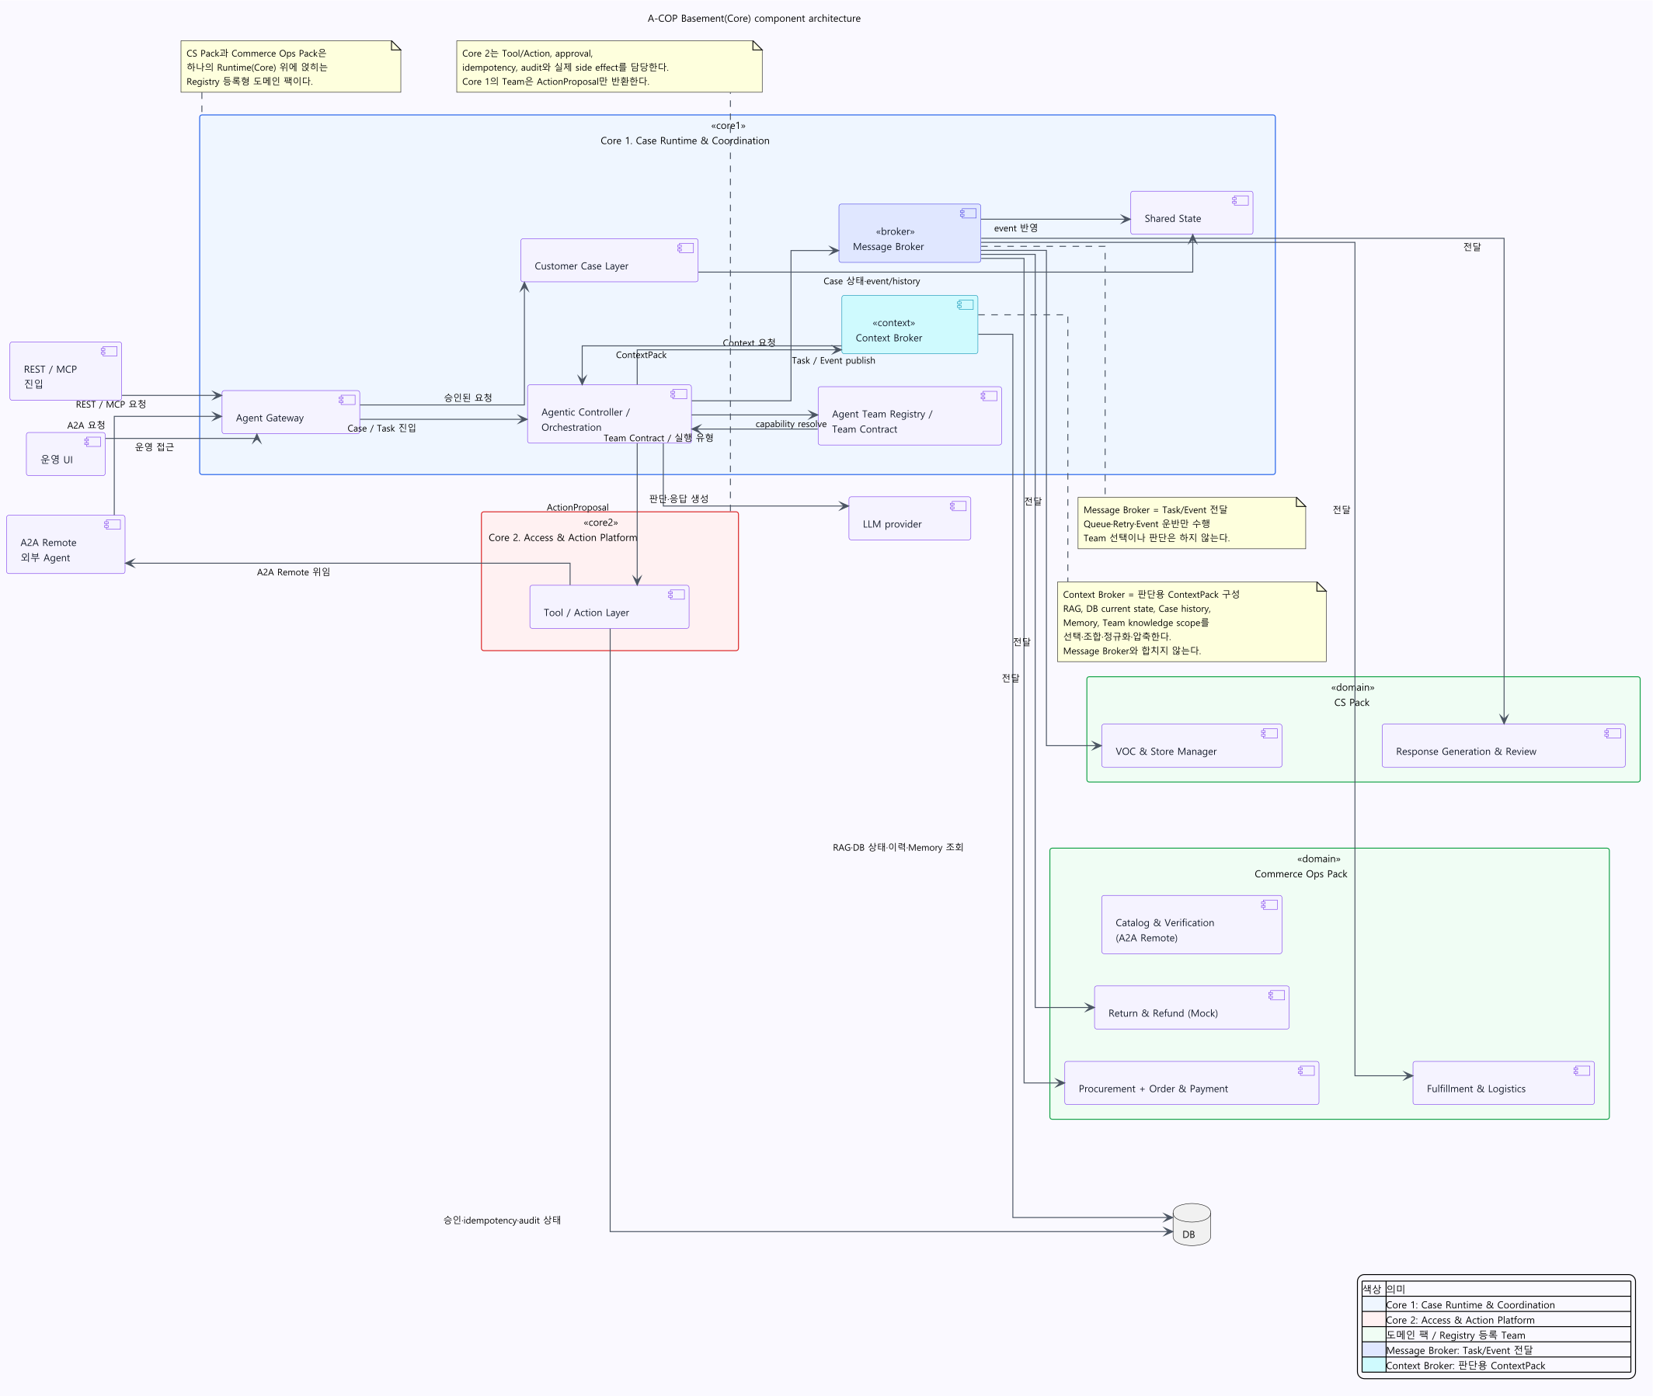
그림 1. A-COP Basement(Core) 컴포넌트 아키텍처 (원본: program/plan/diagram/acop_component_v2.svg). 파란 영역이 Core 1(Case Runtime & Coordination), 붉은 영역이 Core 2(Access & Action Platform), 초록 영역이 Registry에 등록되는 도메인 팩이다.

2.2 구성 및 역할 정의
에이전트 명 | 기술 스택 | 주요 역할 및 책임
Agentic Controller | LangGraph (Top-Level) | 케이스 상태 판정, 팀 라우팅, 재계획, 전이 이벤트 기록. 흐름 결정의 유일한 주체다.
Context Broker | pgvector RAG + DB 조회 | 팀이 필요로 하는 근거를 팀 권한 범위 안에서 읽어 ContextPack으로 조합한다. 팀은 조회 도구를 직접 부르지 않는다.
VOC & Store Manager | LangGraph + 규칙 기반 집계 | 이상징후·급증 탐지, 반복 불만 식별, 급증 이후 원인 축 판별과 다른 팀으로의 위임 제안.
Response Generation & Review | LLM + RAG + Guardrails | 근거를 인용한 답변 생성과 자체 검수. 개인정보·정책 위반·근거 없는 주장을 내보내기 전에 차단한다.
Procurement + Order & Payment | LLM + Tool 계약 | 주문·결제·취소 관련 판단과 ActionProposal 생성. 실행은 하지 않는다.
Fulfillment & Logistics | LLM + 택배 조회 도구 | 배송 상태 확인과 지연 판정, 후속 작업 제안. 조회는 Core 2의 Action으로 실행된다.
Catalog & Verification | A2A Remote Agent | 외부 에이전트에 상품·검증 작업을 위임하고, A2A Task 상태를 케이스 상태에 매핑한다.

2.3 에이전트 오케스트레이션 (LangGraph) 및 상태 관리
최상위 흐름은 LangGraph로 구성하고, 흐름 결정은 Agentic Controller가 한다. Message Broker는 Task와 Event의 배달만 담당하고 팀 선택이나 판단은 하지 않는다. 이 둘을 분리한 이유는, 배달 계층이 업무 판단을 겸하면 재시도와 중복 전달이 곧바로 업무 오류가 되기 때문이다.
- Shared State 정의: 케이스별로 공유되는 상태 객체는 다음 키를 포함한다. 갱신은 CAS로만 이뤄진다.
  - case_state: 케이스의 현재 상태(new, classifying, routing, running, waiting_input, waiting_approval, waiting_external, resuming, resolved, escalated, failed, cancelled)
  - classification: 인라인 분류 결과(sentiment, intent, issue_code, severity)
  - context_pack: Context Broker가 조합한 근거 묶음(RAG 문서, DB 현재 상태, 케이스 이력, Memory)
  - team_result: 팀이 반환한 판단 결과와 need_more_context 신호
  - action_proposals: 팀이 제안한 작업 목록. 실행 전 상태이며 부수효과는 아직 없다.
  - approval_state: 승인 요청과 결재 결과(action_requests / action_approvals와 대응)
  - resume_token: 보류 후 재개할 때 검증하는 토큰. 위조된 재개를 막는다.
- 동시성 제어: Shared State 갱신은 버전 비교 후 교체로만 허용하고, 충돌 시 재시도한다. 케이스 상태 전이는 허용된 다음 상태 표를 벗어나면 거부한다. 무한 루프는 재계획 횟수 상한으로 차단한다.

2.4 기술 스택 및 연동 구조
- 실행 기반: Python, FastAPI, PostgreSQL, pgvector, LangGraph. Message Broker는 In-Process/Outbox 방식으로 시작하고 어댑터 교체로 확장한다. Outbox는 DB 기록과 메시지 발행을 한 트랜잭션으로 묶어, 기록은 됐는데 메시지가 안 나가는 상황을 막는 방식이다.
- 외부 진입: REST/OpenAPI가 1순위이고, MCP와 A2A는 경계와 검증까지 구현한다. MCP는 외부 AI가 우리 기능을 도구로 불러 쓰게 하는 규약이고, A2A는 에이전트끼리 작업을 주고받는 규약이다.
- 배포: AWS와 Docker는 Phase 2다. 현재 로컬 개발 환경에 Docker가 없어 로컬은 PostgreSQL을 직접 실행하고, 배포 단계에서 컨테이너화한다.
- 지식 저장소:
  - Vector DB(pgvector): 정책·FAQ·응대 지침 문서를 조각으로 나눠 의미 검색에 사용한다.
  - Graph DB: 케이스·이슈·정책·팀·액션의 관계를 다룬다. Port/Adapter로 분리해 두고, 8~9주차 비교 실험에서 채택 기준을 넘지 못하면 도입하지 않는다.
- sLLM 파인튜닝 전략: 목표는 지식 주입이 아니라 출력 스키마 준수, 주문·취소·환불·배송 도메인 어휘, 근거·승인·보류를 표시하는 톤을 맞추는 것이다. 정책의 진실값과 주문 상태·금액은 계속 Context Broker와 DB에서 읽는다. 1차는 라이선스 확인이 끝난 공개 데이터를 한국어로 재작성해 쓰고, 2차는 비식별 알파 실데이터를 더한다. 실데이터가 500건 미만이면 epoch를 1~2회로 제한한다. 부트캠프 시트상 자체 sLLM 항목의 6팀 필수 여부는 문구가 3, 4번 주제로 돼 있어 불명확하며, 강사 확인 전까지 필수로 단정하지 않는다.

3. Workflow
- 사용자 요청: 고객이 "결제는 취소했는데 다음 달에도 요금이 빠져나갔다"고 문의한다. REST 또는 MCP를 통해 Agent Gateway로 들어온다.
- 케이스 생성과 인라인 분류(Customer Case Layer): 케이스를 new로 만들고 classifying으로 전환한다. 감성·의도·이슈를 분류하고, 실패하면 classification_failed를 남기고 escalated로 보낸다.
- 라우팅과 근거 조합(Controller + Registry + Context Broker):
  - Registry가 케이스 유형과 의도로 팀을 찾는다. 조건 하나에 팀이 정확히 하나만 나와야 하며, 0개나 2개면 no_team으로 처리하고 escalated로 보낸다.
  - Context Broker가 RAG 문서, DB 현재 상태, 케이스 이력, Memory를 팀 권한 범위 안에서 골라 ContextPack으로 묶는다. 팀이 정보가 부족하다고 판단하면 need_more_context 신호로 Controller에 다시 요청한다.
- 팀 실행과 제안 생성: 팀은 부수효과를 실행하지 않고 ActionProposal만 반환한다. 제안의 각 필드는 ContextPack·DB와 대조해 검증하고, 근거에 없는 주장을 담은 제안은 거부한다.
- 승인과 실행(Core 2): 고위험 액션은 케이스를 waiting_approval로 두고 사람의 결재를 기다린다. 승인되면 Tool/Action Layer가 실행하며, 같은 요청이 여러 번 들어와도 실제 처리는 한 번만 일어나도록 멱등성 키로 막는다. 실행 결과는 감사 로그에 남는다.
- 응답과 종료: Response Generation & Review 팀이 근거를 인용한 답변을 만들고 자체 검수를 거친다. 케이스는 resolved로 전환되고, 자동 처리 한계에 걸리면 escalated로 사람에게 넘어간다. 모든 전이는 case_events에 추가만 되는 방식으로 기록돼 나중에 그대로 재생할 수 있다.

4. 시스템 장애 대응 및 신뢰성 설계

4.1 RAG 검색 및 데이터 누락 대응
- 판정 기준: 검색 결과가 없거나 유사도가 기준 아래일 때 근거 부족으로 본다. 정확한 임계값은 실제 분포를 측정한 뒤 확정하며, 임의로 정한 값을 확정치처럼 쓰지 않는다.
- 대응: 지어낸 답을 내보내지 않고 escalated로 전환한다. 이때 적절한 기권율(근거가 부족해 기권한 비율)과 과잉 기권율(근거가 충분한데 기권한 비율)을 함께 측정해, 안전을 이유로 무조건 넘기는 회피를 걸러낸다.

4.2 판단 오류 및 무한 루프 대응
- 제어 로직: Controller의 재계획 횟수에 상한을 두고, 초과하면 즉시 중단한다. 케이스 상태 전이표에 없는 전이는 거부한다.
- 부분 성공 처리: 일부 팀만 성공했을 때 전체를 실패로 버리지 않는다. 지금까지의 결과를 케이스에 남기고 남은 판단은 사람에게 인계한다. 인계 시 어떤 근거로 어디까지 처리했는지를 함께 전달한다.

4.3 외부 시스템 및 API 장애 대응
- 재시도 전략: 외부 API와 LLM 호출은 타임아웃 시 대기 시간을 늘려 가며 재시도한다. 부수효과가 있는 호출은 반드시 멱등성 키를 함께 보내, 재시도가 중복 실행이 되지 않게 한다. 동일 요청 10회에 실제 부수효과 1회를 검증 기준으로 둔다.
- 비동기 대기: 결제사·택배사처럼 결과가 나중에 오는 경우 케이스를 waiting_external로 두고 콜백을 기다린다. 재개는 resume_token 검증을 통과해야만 이뤄진다. Outbox에 쌓인 메시지는 워커가 다시 집어 재발행하므로, 중간에 프로세스가 죽어도 유실되지 않는다.

4.4 출력 검수 (Guardrails)
- 출력 검수: Response Generation & Review 팀이 응답을 내보내기 전에 개인정보 노출과 정책 위반, 근거 없는 주장을 검사한다. 검사 규칙은 config/guardrails.yaml에 두고 코드와 분리한다.
- 쓰기 권한의 전제: ActionProposal은 근거 대조를 통과해야만 승인 대기로 올라간다. 근거 정합률과 근거 초과율을 지표로 남기고, 거부 사유는 평가에 연결한다.

5. 평가 및 테스트 전략 (Evaluation Metrics)
모델링 단계의 완성도는 다음 지표로 검증한다. 골든셋 60건과 홀드아웃 20건을 쓰고, 각 군을 3회 실행한다. 홀드아웃은 개발 중 보지 않는 검증용 표본이며, 홀드아웃으로 프롬프트나 학습 데이터를 다시 고치지 않는다. 비교군은 A(단일 LLM), B(고정 워크플로 + 정책 검색), Proposed(A-COP 전체)의 세 가지다.
목표치는 착수 시점의 기준선이며, 실제 분포를 측정한 뒤 재산정할 수 있다. 지표는 분모, 모델, temperature, seed, 프롬프트 버전, 데이터셋 해시, 부트스트랩 95% 신뢰구간과 함께 보고한다.
평가 대상 | 측정 지표 (Metrics) | 목표치
분류 (인라인) | intent accuracy, issue macro-F1 (골든셋 60건) | 혼동행렬 보고, 목표치는 1차 측정 후 확정
근거 (RAG·제안) | groundedness, 근거 정합률, 근거 초과율 | 근거 초과율 0에 수렴, 정합률 우선
오케스트레이션 | task success, resolution rate, 스키마 준수율 | Proposed가 A·B 대비 개선 (부트스트랩 95% CI)
안전·기권 | 적절한 기권율 / 과잉 기권율, 멱등성 | 동일 요청 10회에 부수효과 1회

6. 결론 및 향후 개선 방향
본 아키텍처의 핵심은 새로운 모델이나 새로운 검색 기법이 아니라, 여러 에이전트가 한 일을 검증하고 통제하는 층이다. 팀은 판단만 하고 부수효과는 Core 2 한 곳에서만 일어나며, 승인·멱등성·감사가 공통으로 강제된다. 팀을 레지스트리 등록형으로 둔 덕분에 도메인 팩 교체와 팀 추가가 Core 수정 없이 가능하다.
남은 과제는 셋이다. 첫째, GraphRAG는 8~9주차 비교 실험 결과에 따라 채택 여부를 정하고, 기준을 넘지 못하면 도입하지 않는다. 둘째, 이상 판정의 임계값은 알파 단계에서 유형·시간대별 기준선을 쌓은 뒤 확정한다. 셋째, 결과 표본이 60건이고 도메인이 하나로 고정돼 있으므로 일반화 주장을 하지 않는다. LLM 채점자의 편향과 Mock 의존도 함께 한계로 기록한다.

